CONMUTACIÓN Y ENRUTAMIENTO II
SEGUNDA EVALUACIÓN (60 puntos)
Alumno:_________________________________________ Fecha: 02/09/2014
Prof: Ing. Miguel Molina
- Con respecto a la configuración mostrada posteriormente, determine si los computadores pueden o no comunicarse. Justifique su respuesta, explicando el porqué del problema y como podría resolverlo. Adicionalmente se sabe que existe configuradas VLAN’s dentro de la topología, usando VTP donde ALBORADA es el servidor y los demás están trabajando en modo cliente, finalmente es imprescindible que los conmutadores puedan comunicarse (12 puntos).
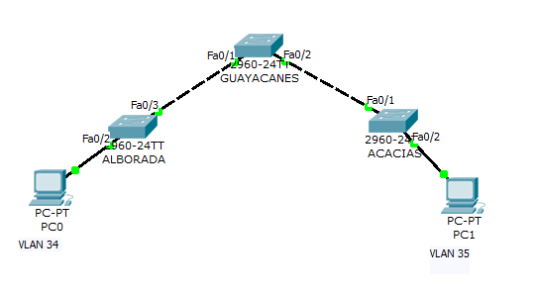
ACACIAS#show vtp status
VTP Version : 2
Configuration Revision : 9
Maximum VLANs supported locally : 255
Number of existing VLANs : 10
VTP Operating Mode : Server
VTP Domain Name :
VTP Pruning Mode : Disabled
VTP V2 Mode : Disabled
VTP Traps Generation : Disabled

GUAYACANES#show interfaces trunk

Port Mode Encapsulation Status Native vlan
Fa0/17 trunk 802.1q other 1
Port Vlans allowed on trunk Fa0/17 34,35

ALBORADA# show vlan
VLAN Name Status IfIndex Mod/Ports, Vlans
---- -------------------------------- --------- ------- ------------------------
1 default active 443 0/4-5

34 SISTEMAS active 448 0/2
20 VLAN0020 active 449 0/13-20
1002 fddi-default active 444
1003 token-ring-default active 447
1004 fddinet-default active 445
1005 trnet-default active 446
ACACIAS# show vlan
VLAN Name Status IfIndex Mod/Ports, Vlans
---- -------------------------------- --------- ------- ------------------------
1 default active 443 0/18-20

35 VLAN0035 active 448 0/4
20 VLAN0020 active 449 0/21-24
1002 fddi-default active 444
1003 token-ring-default active 447
1004 fddinet-default active 445
1005 trnet-default active 446

v

- Detección del problema ó problemas (5ptos)
- Existe comunicación entre los pc´s? si no existe cómo lograría comunicación?(2ptos)
- Configurar los conmutadores de manera adecuada en caso de no estarlo (3ptos)
- Es correcto usar VTP en esta topología? (Justifique su respuesta) (2ptos)
2.- Defina apropiadamente los siguientes conceptos o conteste a la pregunta según corresponda (10 puntos).
SSID (1pto)
__________________________________________________________________________________________________________________________________________
BEACON (1pto)
________________________________________________________________________________________________________________________________________
ROUTER ON A STICK (1pto)
__________________________________________________________________________________________________________________________________________
INTERVLAN ROUTING (1pto)
__________________________________________________________________________________________________________________________________________`
Spanning Tree Protocol (1pto)
__________________________________________________________________________________________________________________________________________

ROOT BRIDGE (1pto)
__________________________________________________________________________________________________________________________________________

Explique las reglas de selección de un ROOT PORT (1pto)
__________________________________________________________________________________________________________________________________________
Explique las reglas de selección de un ROOT BRIDGE (1pto)
__________________________________________________________________________________________________________________________________________

Concepto de protocolos de cifrado: WEP y WPA (1pto)
__________________________________________________________________________________________________________________________________________

¿Qué acción realiza el comando show interface trunk? (1pto)
__________________________________________________________________________________________________________________________________________

3.- Asuma que la configuración básica en los swicthes y direccionamiento IP se encuentran realizados De acuerdo a la siguiente topología realice las siguientes configuraciones solicitadas (20 puntos) (Asuma también que las prioridades de los swicthes son las mismas).
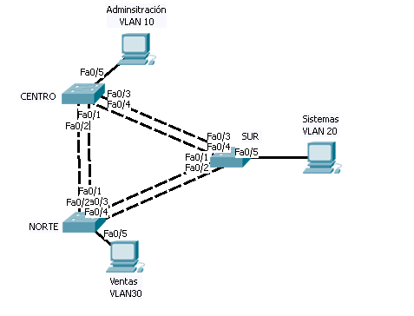
- Cree las vlan´s necesarias encada swtch (NO USAR VTP).(2ptos)
- Coloque en modo acceso a los puertos necesarios.(2ptos)
- Coloque en modo troncal a los puertos necesarios. (2ptos)
- El switch “Norte” debe ser elegido como root Bridge para la vlan 30.(1pto)
- El switch “Centro” debe ser elegido como root Bridge para la vlan 20 (1pto)
- El switch “Sur” debe ser elegido como root Bridge para la vlan 10 (1pto)
Responda a las siguientes preguntas:
g.- Para la vlan 20, ¿qué puertos son DESIGNADOS y cuales puertos son elegidos ROOT PORT? (2ptos)

h.- Para la vlan 30 ¿qué puertos son DESIGNADOS y cuales puertos son elegidos ROOT PORT? (2ptos)

i.- ¿El computador en Ventas podrá comunicarse con los computadores de Sistemas y Administración? Justifique su respuesta. (2ptos)

j.- ¿Qué puertos de que SWICTH posiblemente estarán BLOQUEADOS? (2ptos)

k.- Asuma que se adquiere un nuevo dispositivo de Capa 3 como un ROUTER, que configuración debería aplicar para poder comunicar la VLAN 10 y 20, usando este nuevo dispositivo. (3ptos)

4.- La empresa TelemáticaPoderosa S.A. desea implementar algunos routers inalámbricos para proporcionar el servicio a sus empleados y clientes, según el diseño mostrado a continuación, en qué lugar de las inmediaciones de la empresa Ud. Ubicaría dichos dispositivos (Indique en el gráfico), que protocolo de cifrado utilizaría, en que canales de operación trabajarían y cuantos routers inálambricos AP´s ubicaría. Explique detalladamente el porqué de su propuesta (18 puntos).
a) Seleccione el número de Ap´s que necesita (Utilice el método matemático y ubíquelos en el gráfico) (5ptos)
b) Seleccione el canal ó los canales de operación (2ptos)
c) Indique el protocolo de cifrado a utilizar (2ptos)
d) Indique cuál sería el SSID y la autenticación (Justifique su respuesta utilizando el método gráfico) (7ptos)
e) Indique qué topología Wireless utilizaría (2ptos)

100m
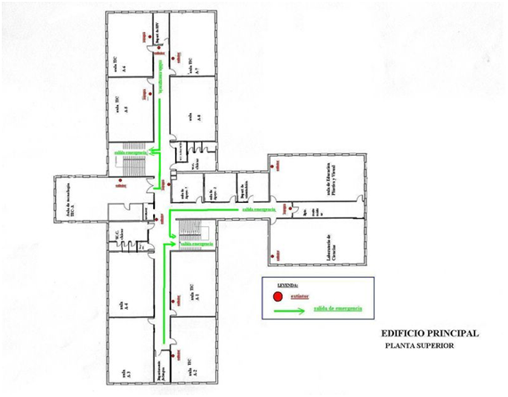
30m
50m
150m
50m
50m
150m
100m

